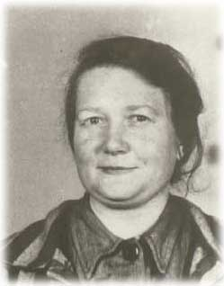

**PUZLE SOR ÁNGELA**